Megérkezett a HUN-REN EK-ba Magyarország első Na-S akkumulátora
A villamos energia innovatív tárolását demonstrálhatja majd hazánk első nátrium-kén akkumulátora, amely megérkezett a HUN-REN Energiatudományi Kutatóközpont (HUN-REN EK) telephelyére. A projekt során szerzett tapasztalatok segíthetik Magyarország karbonsemlegességének elérését.
A HUN-REN EK a Karbonmentes, többlet villamos energia innovatív elektrokémiai tárolását elősegítő fejlesztések megvalósítása (2021-2.1.1-EK) támogatott projekteken belül a Tesseract Energiatároló (2021-2.1.1-EK-2021-00002) projekt részeként lehetőséget kapott egy rendszerszintű szolgáltatásokat támogató demonstrációs akkumulátor telepítésére.
A japán NGK Insulators Ltd. által gyártott akkumulátor, illetve a svájci Indrivetec AG által készített hozzá tartozó inverterek februárban érkeztek a kutatóközpont telephelyére, a KFKI campusra. A konténereket daruval emelték az előkészített alapozásra, a következő hetekben pedig megtörténik az akkumulátor és az inverterek egymással, illetve a telephelyi villamos és kommunikációs hálózattal való összekötése és üzembe helyezése.
A demonstrációs energiatároló 1,45 MWh villamos energia tárolását fogja lehetővé tenni, amit különböző piaci szolgáltatásokkal – például frekvenciaszabályozás, illetve peak-shaving – tesztelnek majd. Az üzembe helyezésekor ez lesz Magyarország első Na-S technológiájú akkumulátora. Az e folyamat során szerzett tapasztalatokkal a kutatóközpont szakmailag támogatni tudja majd a további piaci projekteket, ezzel is elősegítve hazánk karbonsemlegességének elérését.
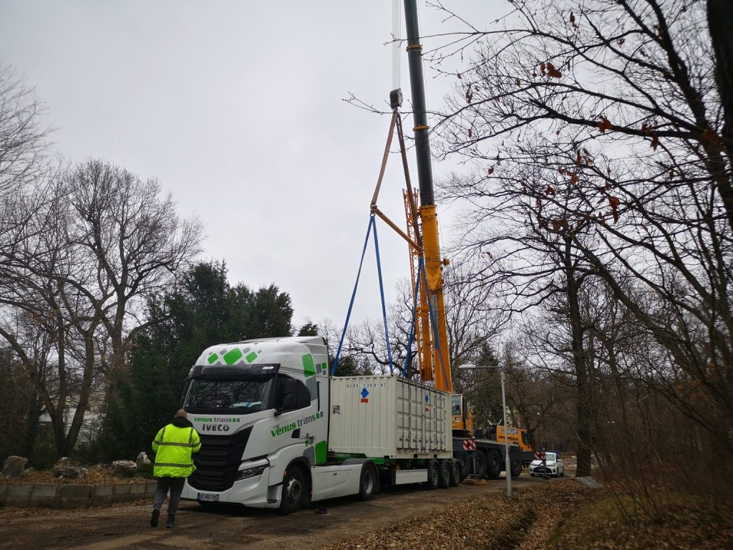 | © HUN-REN EK
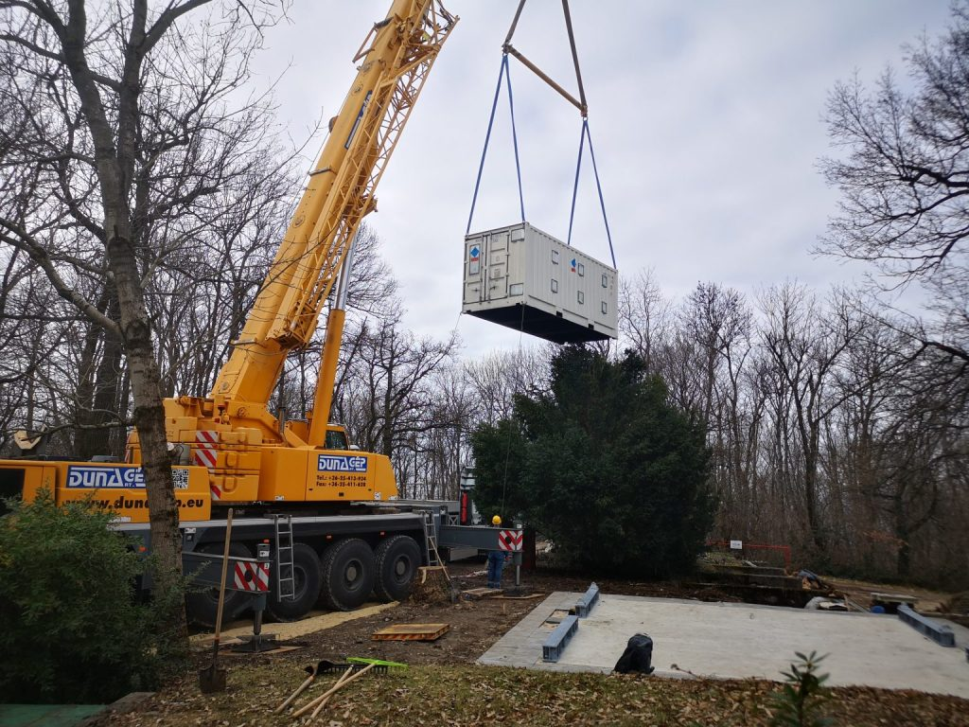 | © HUN-REN EK
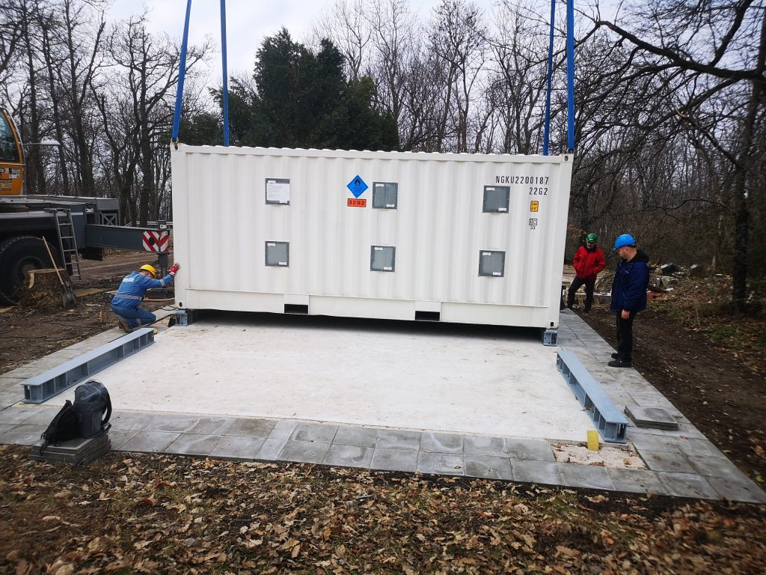 | © HUN-REN EK
Eredeti tartalom: Energiatudományi Kutatóközpont
Továbbította: Helló Sajtó! Üzleti Sajtószolgálat
Ez a sajtóközlemény a következő linken érhető el:

